Lo que nos dice la lista de miembros del Sínodo sobre el estado actual de la Iglesia
Por Massimo Faggioli13 de julio de 2023
El Papa Francisco espera que aquellos que han sido seleccionados para estar en la asamblea del Sínodo en octubre puedan ayudar a mover el catolicismo de su paradigma europeo a convertirse en una Iglesia verdaderamente global.
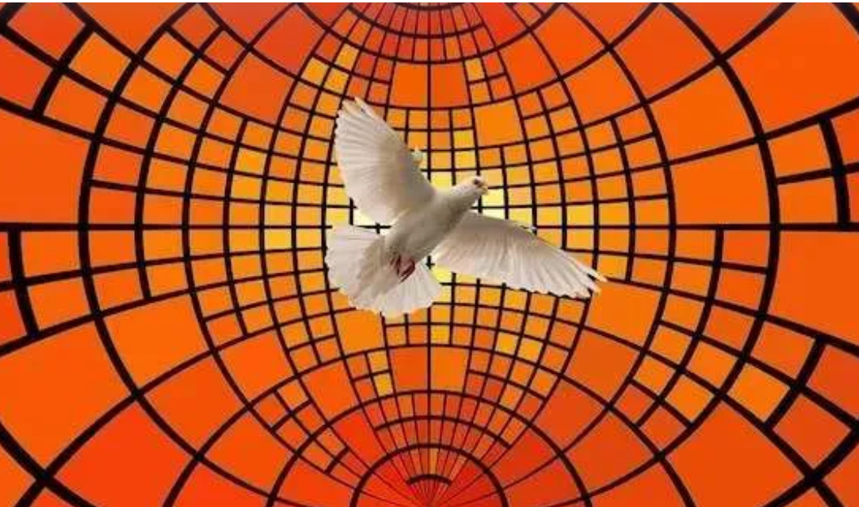
La asamblea de 2023 del Sínodo de los Obispos, que tendrá lugar del 4 al 29 de octubre en Roma, será la reunión más importante de la Iglesia Católica desde el Concilio Vaticano II (1962-65). Será precedido por un consistorio el 30 de septiembre cuando el Papa Francisco creará veintiún nuevos cardenales. Ambos eventos son indicativos de lo mucho que está en juego para la Iglesia en los próximos meses.
Las asambleas anteriores del Sínodo también fueron muy importantes, especialmente las reuniones iniciales durante el pontificado de Pablo VI, la asamblea de 1985 bajo Juan Pablo II para conmemorar el vigésimo aniversario del Concilio, y las asambleas de 2014-2015 que Francisco convocó sobre la familia y el matrimonio. Pero ninguna de esas asambleas anteriores trató sobre el futuro del Sínodo en sí y ninguna de ellas tenía entre sus prioridades "ampliar el espacio" de la Iglesia, que fue el título del documento de las reuniones sinodales continentales que ayudaron a preparar la asamblea de este octubre .
La lista recientemente revelada de los que han sido elegidos para participar en la próxima asamblea ofrece algunas pistas sobre las formas en que el Sínodo, que Francisco está reformando continuamente, encarna (o no encarna) la Iglesia católica mundial hoy.
Cincuenta y cuatro mujeres y sesenta y tres cardenales
Se ha notado cómo el Papa ha hecho un trabajo impresionante al tratar de lograr un equilibrio al nombrar personalmente a los miembros de la asamblea que compensarán a los delegados que han elegido algunas conferencias episcopales (ver los casos similares y opuestos de los Estados Unidos y Alemania ) . Las únicas personas que en realidad son elegidas para la asamblea del Sínodo son los delegados de las conferencias episcopales y los líderes de las congregaciones religiosas . Estos últimos son elegidos de las dos uniones de superiores generales (de hombres y mujeres) con sede en Roma.
Otros miembros de la asamblea del Sínodo (incluidas 54 mujeres que tendrán pleno derecho a voto por primera vez) han sido examinados y aprobados por la secretaría del Sínodo y el Papa, quienes ya han dejado en claro que la sinodalidad es algo diferente (pero no necesariamente opuesto a) la democracia. No es suficiente ser un católico "en regla" para ser nombrado miembro. Uno también debe ser "patrocinado", tener en alta estima y estar en la lista de alguien que tiene el poder de proponer un nombre a los que tienen la autoridad para nombrar.
También hay características en esta asamblea del Sínodo de 2023 que son importantes desde un punto de vista sistémico. El Sínodo de los Obispos (todavía su nombre oficial) no es parte de la Curia Romana. Sin embargo, los prefectos de las principales oficinas de la Curia son miembros con derecho a voto de oficio en las asambleas del Sínodo, y sus voces serán escuchadas con especial atención este octubre por los demás miembros. Pero habrá muchos más cardenales además de los que trabajan en el Vaticano. Sesenta y tres hombres con sombreros rojos serán miembros de la próxima asamblea. Cincuenta y cinco de ellos estaban en la lista de participantes que la secretaría dio a conocer el 7 de julio. Otros ocho en esa lista se encuentran entre los veintiún nuevos cardenales que Francisco anunció el 9 de julio (incluidos los tres prefectos de dicasterios romanos recientemente nombrados: Robert Prevost del Dicasterio para los Obispos, Claudio Gugerotti del Dicasterio para las Iglesias Orientales, y Víctor Manuel Fernández del Dicasterio para la Doctrina de la Fe).
Pensamiento teológico más allá de Europa Occidental
Francisco ha reunido a todo el Colegio cardenalicio para debates en profundidad en un consistorio extraordinario solo dos veces en diez años (febrero de 2014 y agosto de 2022). Y así, las dos asambleas del Sínodo sobre la sinodalidad (2023 y 2024) serán ocasiones excepcionales en las que muchos de los cardenales electores en el próximo cónclave tendrán la oportunidad de hablar y trabajar juntos durante un período prolongado de tiempo, cada vez durante un período completo. mes. Muchos papabili , aquellos que se consideran los principales candidatos para suceder al Papa de casi 87 años, estarán en estas asambleas del Sínodo. Pero habrá una notable excepción: el cardenal Peter Erdö, arzobispo de Esztergom-Budapest y primado de Hungría. Y, sin embargo, jugó un papel importante como relator general en las asambleas de 2014-2015 sobre el matrimonio y la familia.
Aparte de los prefectos y cardenales de la Curia Romana, el Sínodo sobre la sinodalidad tiene algunos representantes preeminentes que dominarán la composición de la asamblea en términos de número. Obviamente, los obispos elegidos por las conferencias episcopales fueron designados originalmente para sus cargos diocesanos por Francisco o uno de sus predecesores. Los papas no siempre nombraron obispos en todo el mundo. Este es un recordatorio de que el "nuevo" Sínodo que Francisco está tratando de formar es un experimento en desarrollo del "Sínodo de los Obispos" que Pablo VI creó en septiembre de 1965 al comienzo de la cuarta y última sesión del Vaticano II. También hay una fuerte representación de las órdenes religiosas que están activas en el mundo, especialmente en cuestiones sociales, aunque son superadas en número por los cardenales y obispos.
La característica más interesante es la presencia significativa de pensamiento teológico procedente de lugares distintos de Europa Occidental. Es más prominente que en el Concilio Vaticano II o cualquiera de las asambleas sinodales anteriores. Hay una representación robusta de África, Asia y especialmente América Latina, que es el principal ejemplo de sinodalidad tanto en términos de práctica eclesial como de reflexiones teóricas.
La decisión de dar a cada uno de los continentes diez "testigos del proceso sinodal", todos miembros votantes de la asamblea, refleja la opción de Francisco a favor de la diversidad y la inclusión. Pero esto también significa que América Latina y África (con el mayor número de católicos) tienen el mismo número de testigos que Oriente Medio y las Iglesias orientales. Muy interesante es que Europa del Este está intencionalmente representada de una manera muy fuerte, si uno mira, por ejemplo, la elección del Papa de los diez "testigos" de Europa. Esto es notable dadas las marcadas diferencias dentro de Europa que surgieron en fases anteriores sobre temas como la recepción del Vaticano II o el trato con cosas como la inclusión de personas LGBTQ.
¿Quién falta?
Hay algunas ausencias notables o más bien presencias que son marginales en relación con el papel que han jugado en la historia de la Iglesia y en las conversaciones intraeclesiales actuales. Por ejemplo, hay muy pocos párrocos y diáconos permanentes, quienes son los trabajadores de primera línea en la sinodalidad . Pero un problema es cómo elegir clérigos que sean representativos de sus hermanos. Los movimientos eclesiales dirigidos por laicos también parecen estar ausentes, a excepción de tres movimientos asociativos (principalmente laicos): uno es italiano (Azione Cattolica), otro es una iniciativa española (Frater España - Fraternidad Cristiana de Personas con Discapacidad ) , y el tercero es el movimiento internacional de los Focolares (de origen italiano).
También hay un representante de una ONG italiana llamada Mediterranea Saving Humans, que se creó en 2018 para ayudar a rescatar migrantes en el mar. Pero esta inclusión es diferente porque, formalmente, no es un movimiento u organización católica. La pequeña representación de movimientos laicos y nuevas comunidades eclesiales puede reflejar la política del Papa y del cardenal Kevin Farrell, prefecto del Dicasterio para los Laicos, la Familia y la Vida, de vigilar a estos grupos.
Los movimientos católicos progresistas con una agenda de cambio (por ejemplo, promover la ordenación de mujeres) tampoco están representados en un número significativo en la asamblea de octubre. Tendrán que estar en los pasillos de Roma y hacerse espacios en el llamado "perisínodo", que probablemente consistirá en conferencias de expertos, conferencias de prensa y eventos mediáticos no convencionales. Tal actividad al margen fue una característica muy importante en el Vaticano II.
Según los documentos preparatorios, la próxima asamblea del Sínodo también discutirá el diaconado de las mujeres, pero no está claro cómo se relacionará la discusión con las dos comisiones de estudio que Francisco nombró sobre el tema. El Instrumentum laboris (documento de trabajo) para el próximo Sínodo, que fue publicado el 20 de junio, parecía ser más un documento para una Iglesia de personas célibes. No está claro cómo se escuchará la voz de las familias en la próxima asamblea. Y, sin embargo, el mundo de las comunidades monásticas y contemplativas parece estar ausente, al menos en términos de miembros presentes físicamente en el Sínodo (aunque han sido invitados a estar presentes espiritualmente a través de sus oraciones).
La ausencia de teólogos académicos de Estados Unidos y Alemania
Algo que debería aliviar las ansiedades de quienes ven el Sínodo como un caballo de Troya destinado a provocar una especie de revolución liberal en la Iglesia, es el hecho de que los representantes de la teología católica académica de los Estados Unidos y Alemania están casi completamente ausentes. En términos comparativos, los teólogos del Reino Unido, Irlanda, Canadá y Australia están más presentes. Esto dice algo sobre lo que está sucediendo en el catolicismo angloamericano y sugiere que las experiencias vitales de sinodalidad concebidas ante litteram en otros lugares (como el Consejo Plenario de Australia) han posicionado bien a estas Iglesias para el Sínodo de Roma.. Esto confirma el distanciamiento casi total entre el proceso sinodal y la teología enseñada e investigada en las instituciones católicas de educación superior más importantes de los Estados Unidos, al menos por ahora.
Las grandes facultades teológicas del catolicismo alemán han jugado un papel en el proceso sinodal pero no tienen a nadie entre los miembros de la asamblea del Sínodo de 2023. Este es un cambio importante con respecto al pasado, incluso en el Vaticano II. Pero algunos de los teólogos más destacados de la sinodalidad estarán en la reunión de octubre. Otros, que han trabajado en este tema durante los últimos treinta años y han hecho posible el hecho mismo de que hoy hablemos de esto, no lo son. Pero su trabajo ha estado y estará muy presente, explícita e implícitamente, en las conversaciones sinodales en Roma en el transcurso de los próximos dos años y asambleas.
Transición de un catolicismo europeo a un catolicismo verdaderamente global
Un comentario reciente, muy crítico con la lista de miembros, lamentó que "no está claro si el proceso será necesariamente más representativo del Pueblo de Dios al incluir académicos católicos, trabajadores diocesanos y miembros del personal de parroquias progresistas atípicas". El hecho es que el Pueblo de Dios está en todas partes, y se ha vuelto imposible que cualquier reunión o institución sea "políticamente" representativa de un cuerpo grande y diverso. Y en el mundo de hoy apenas existe una comunidad de personas tan grande y diversa como la Iglesia Católica .
La lista de los que participarán en la asamblea del Sínodo de 2023 tiene límites e incluye algunas opciones extrañas, pero no constituye un guión preescrito a seguir. La característica más importante es que, desde un punto de vista histórico, mirando las presencias y ausencias, el Sínodo sobre la sinodalidad es un momento clave en el intento del Papa Francisco de hacer la transición de la Iglesia Católica a un catolicismo más global. El Vaticano II sucedió en gran parte gracias a una nouvelle théologie mayoritariamente europea occidental . Ahora, la Iglesia católica sinodal está en manos de una teología católica global cuyos contornos van tomando forma y tratando de encontrar una voz unificadora.Sígueme en Twitter @MassimoFaggioli

https://international.la-croix.com/news/signs-of-the-times/what-the-list-of-synod-members-tells-us-about-the-current-state-of-the-church/18127

